BAB II
TEORI DASAR

2.1 Plastik
Perkembangan industri plastik berdasarkan data statistik memperlihatkan perkembangan yang sangat pesat terutama pada jenis plastik kemasan. Dengan kemajuan teknologi yang semakin pesat, penulis terinspirasi menciptakan suatu alat untuk memproduksi produk manufaktur khusus untuk material plastik yang disebut mesin penghancur plastik (Cluster). Mesin ini menggunakan beberapa komponen yang dirakit/disusun sedemikian rupa hingga dapat digunakan untuk melakukan operasi pembuatan produk. Istilah plastik mencakup produk polimerisasi sintetik atau semi-sintetik, plastik terbentuk dari kondensasi organik atau penambahan polimer dan bisa juga terdiri dari zat lain untuk meningkatkan performa. Ada beberapa polimer alami yang termasuk plastik, plastik dapat dibentuk menjadi fiber sintetik, plastik didesain dengan variasi yang sangat banyak dalam properti yang dapat menoleransi panas, keras, "reliency", digabungkan dengan kemampuan adaptasinya, komposisi yang umum dan beratnya yang ringan memastikan plastik digunakan hampir di seluruh bidang industri, plastik terbuat dari bahan kimiawi seperti karbon, silikon, hidrogen, nitrogen, oksigen dan klorida. Kombinasi yang berbeda dari bahan kimia ini akan menghasilkan berbagai jenis plastik yang berbeda pula. Bahan dasar untuk membuat plastik berasal dari minyak, batu bara dan gas alam.

  - Karekteristik Plastik
2.2.1 Densitas
Plastik yang berbeda memiliki tingkat kepadatan yang berbeda, namun semuanya lebih ringan dari pada sebagian besar jenis bahan lainnya. Polyethylene dan Polypropylene memiliki tingkat kepadatan yang lebih rendah dari kadar air sehingga bahan tersebut dapat mengambang di atas air. Polyvinyl chloride (PVC) dan polycarbonate memiliki tingkat kepadatan yang lebih tinggi dari kadar air sehingga bahan tersebut dapat tenggelam ke dasar air.

    - Ketahanan
Sebagian besar plastik bersifat tahan lama (awet) dalam berbagai situasi. Sebagian diantaranya dapat mengalami penurunan (hancur) setelah terkena sinar matahari dalam waktu yang lama. Sebagian besar jenis plastik dapat bertahan terhadap bahan kimia tertentu, namun jenis zat tertentu akan bereaksi dengan sejumlah bahan plastik. Misalnya, minyak mineral (yang dibuat dari minyak mentah) menyebabkan polyethylene menggelembung dan akhirnya menjadi hancur.

    - Penghantar Listrik
Plastik merupakan penghantar listrik yang sangat rendah sehingga dapat digunakan sebagai pelindung listrik. Plastik dapat menutup untuk melindungi kawat tembaga dan bagian lain yang digunakan dalam pekerjaan yang berhubungan dengan listrik.

    - Penghantar Panas
Plastik digunakan sebagai penghambat panas karena memiliki daya penghantar panas yang sangat rendah. Kontainer sebagai tempat penyimpanan makanan dan minuman dingin seringkali terbuat dari jenis bahan polystyrene plastik.

2.2.5 Daya Benturan
Plastik mengandung daya benturan seperti kekerasan yang terkandung dalam bahan logam. Sejenis bahan plastik seperti acrylonitrile butadiene styrene digunakan dalam situasi dimana karakteristik ini perlu dimiliki. Salah satu penerapannya adalah membuat pelindung kepala bagi para pekerja bangunan, pekerja tambang dan pekerja kuli lainnya.

  - Jenis-jenis Plastik
    - Polyethylene
Polyethylene merupakan sejenis plastik yang serba guna dengan sejarahnya yang sangat menarik, meskipun sekarang menjadi bahan kimia yang telah umum ditemukan di rumah-rumah. Meskipun bahan mentah untuk membuat polyethylene berasal dari batubara, sejenis sumber daya yang tidak dapat diperbaharui kembali, polyethylene menjadi bahan yang ramah lingkungan karena produk-produk polyethylene bersifat tahan lama (awet) dan dapat didaur-ulang.
Tabel 2.1 jenis dan sifat utama polyethylene:
Bentuk | Akronim | Karakteristik | Kegunaan
Densitas Tinggi | HDPE | keras hingga semi-fleksibel,permukaan mengkilap, tidak tembus cahaya | Chemical bags, shopping bags, plastik buah
Densitas Rendah | LDPE | lunak, fleksibel, permukaan mengkilap, bening | packaging film, bags, waterproof membranes, pembungkus kawat, pipa
Densitas Rendah Linear | LLDPE | fleksibel, bening, mengkilap, kuat | shopping bags, stretch wrap, kantong plastik sampah, anti-static bags

    - Polypropylene(PP)
Polypropylene mengandung bahan yang serba guna karena keras dan kuat namun masih memiliki fleksibilitas. Polypropylene juga memberikan daya resistensi kimiawi yang kuat, Polypropylene digunakan untuk membuat tempat menyimpan roti dan tas pakaian.
Secara umum ada dua katagori plastik yaitu thermoset yang tidak terpengaruh suhu dan thermoplastic yang akan berubah kepadatannya jika suhu berubah. Sebagian besar produk plastik yang digunakan adalah thermopastic

Tabel 2.2 Proses pembuatan bahan
Molding process | Product
Extraction molding | Pipe
Injection molding | Bucket
Blow molding | Container, bottle
Vaccum molding | Packcase for egg
Pressure molding | Sultcase
Rotation (roto) molding | Bottle, doll
Inflation process | Film, sack
Calendar process | Film, sheet
Fludizet bed process | Tub
Compression molding | Electric parts, plugs, switch box

Salah satu aplikasi penting dari industri plastik adalah penggunaan plastik sebagai packaging menggantikan kertas dan papan (board). Packaging plastik yang diproduksi Indonesia sebagian besar berupa flexible packaging films yaitu Biaxially Oriented, Polypropylene (BOPP), Biaxially Oriented Polyester (BOPET), dan plastic blows films. BOPP dan BOPET banyak digunakan pada industri makanan, minuman dan industri auto-parts, sedangkan plastic blown films banyak digunakan pada industri kimia dan konstruksi
Plastik merupakan bahan untuk keperluan perabotan rumah, peralatan dapur, kamar mandi, ruang tidur, hampir semuanya terbuat dari plastik. Benda-benda di sekitar kita banyak sekali yang terbuat dari plastik. Bahkan wajah seseorang dapat dibuat bagus sesuai keinginan dengan melakukan operasi plastik. Plastik ada yang bersifat lunak (seluloid), bahannya merupakan campuran dari selulosa nitrat dan kamfor yang dilarutkan dalam alkohol, kemudian menghasilkan pastik yang dinamakan seluloid. Seluloid ini mudah terbakar, karena sifatnya yang kurang tahan terhadap panas, dalam industri berbagai barang plastik ini digantikan oleh plastik jenis lain yang sering kita temui sekarang yaitu bakelit.
Plastik yang tahan panas ini ditemukan pertama kali oleh Leo Hendrik Baekeland, seorang ahli kimia warga Amerika berkebangsaan Belgia. Baekeland lahir di Ghent, Belgia, pada tanggal 14 November 1863. Bakelit, yang penamaannya diambil dari nama Baekeland ini sebenarnya bukanlah temuan yang pertamanya karena sebelumnya ia sudah menemukan kertas foto yang dinamakan Velox.
penggunaan polimer sebagai material teknik terus menunjukkan perkembangan yang sangat pesat. Plastik adalah salah satu contohnya. Ketidakmampuan mikroorganisme untuk menguraikan material ini menimbulkan masalah sampah nonorganik, yang jika tidak ditangani dengan baik akan menimbulkan masalah yang sangat serius.
Usaha-usaha untuk mendaur ulang dengan menggunakannya sebagai material untuk produk baru menghasilkan produk dengan kualitas yang rendah. Teknik pencampuran secara fisik dengan mencampurkan polimer-polimer sintetik dengan polimer alam selain menghasilkan poliblend yang terbiodegradasi secara parsial juga menghasilkan material yang sering kali tidak layak untuk digunakan sebagai material plastik. Sehingga penulis terinspirasi untuk menciptakan suatu alat untuk memproduksi produk manufaktur khusus untuk material plastik yang disebut mesin penghancur plastik (Cluster).
Istilah plastik mencakup produk polimerisasi sintetik atau semi-sintetik. Mereka terbentuk dari kondensasi organik atau penambahan polimer dan bisa juga terdiri dari zat lain untuk meningkatkan performa atau ekonomi, ada beberapa polimer alami yang termasuk plastik. Plastik dapat dibentuk menjadi film atau fiber sintetik, nama ini berasal dari fakta bahwa banyak dari mereka "malleable", memiliki properti keplastikan, Plastik didesain dengan variasi yang sangat banyak dalam properti yang dapat menoleransi panas, keras, "reliency" dan lain-lain. Digabungkan dengan kemampuan adaptasinya, komposisi yang umum dan beratnya yang ringan memastikan plastik digunakan hampir di seluruh bidang industri.
Plastik umumnya terdiri dari polimer karbon atau dengan oksigen, nitrogen, chlorine dan belerang, plastik menjadi bagian tak terpisahkan di kehidupan abad 21 dengan memperbaiki properti dari polimer tersebut.
Pengembangan plastik berasal dari penggunaan material alami (seperti: permen karet, "shellac") sampai ke material alami
yang dimodifikasi secara kimia (seperti: karet alami, "nitrocellulose") dan akhirnya ke molekul buatan-manusia (seperti: epoxy, polyvinyl chloride, polyethylene).

    - Bahan-bahan untuk membuat plastik adalah sebagai berikut :
- Additive
- Antioksida : mencegah oksidasi
- Antistatik :menarik kelembaban permukaan supaya konduktif
- Pewarna : memberi warna atau efek seperti iluminasi
- Coupling agents: memudahkan untuk menempel ke bahan lain
- Curing agents: mempermudah penggabungan monomer ke polimer
- Flame retardants: mempersulit plastik terbakar
- Foaming/blowing agents: memberi gelembung udara
- Penstabil panas: mengurangi pemecahan polimer karena panas
- Penstabilan benturan: menguatkan plastik dari benturan
- Pelumas: mengurangi gesekan plastik keperalatan
- Nucleating agents: membantu pengkristalan polimer
- Plasticizer: menambah fleksibilitas, menurunkan titik leleh
- Pengawetan: menjaga dari mikroorganisme
- Pembantu proses: menaikkan produksi, memperbaiki permukaan (anti lengket)
- Penstabil UV: mengurangi kerusakan akibat sinar Ultra Violet

- Reinforcement
Bahan yang ditambahkan ke resin dan polimer untuk menambah kekuatan, daya tahan terhadap benturan dan kekerasan plastik. Reinforcement dibagi menjadi 2:
- mina: memberi lapisan seperti fiber glas, kain, atau lembaran material
- brous: mencampur dengan beberapa bahan seperti serat kaca, carbon aceous, serat polymer, serat inorganic, serat logam.

- Filler
Digunakan untuk mengisi sela-sela polimer dan mengurangi harga, tetapi kadang-kadang harga filler lebih mahal dari polimer.
Contoh jenis-jenis plastik daur ulang antara lain sebagai berikut :
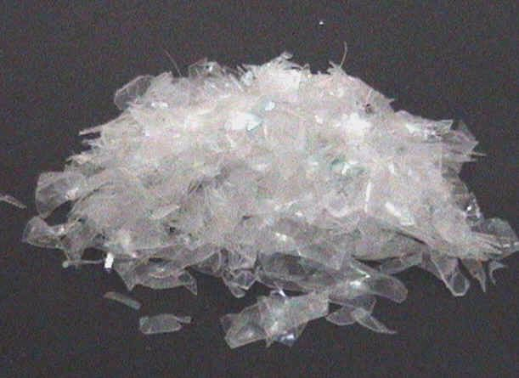

Gambar. 2.1 Cruiser plastik daur ulang dengan jenis PP bening

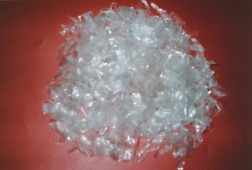

Gambar. 2.2 Cruiser plastik daur ulang dengan jenis PE bening

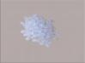

Gambar. 2.3 Cruiser plastik daur ulang dengan jenis HDPE bening
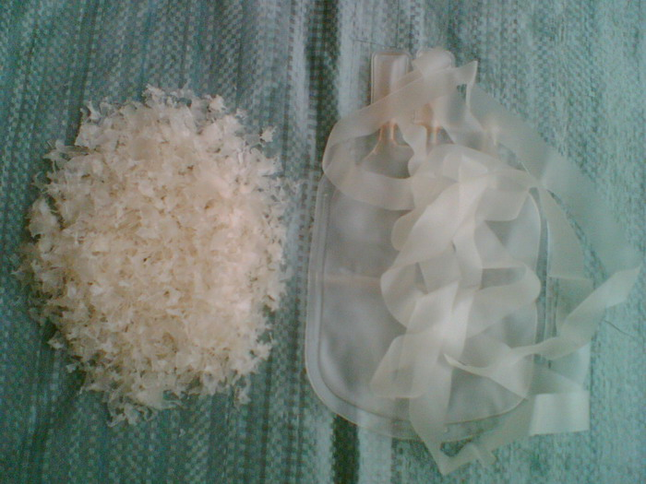

Gambar. 2.4 Cruiser plastik daur ulang dengan jenis HDPE
Bening

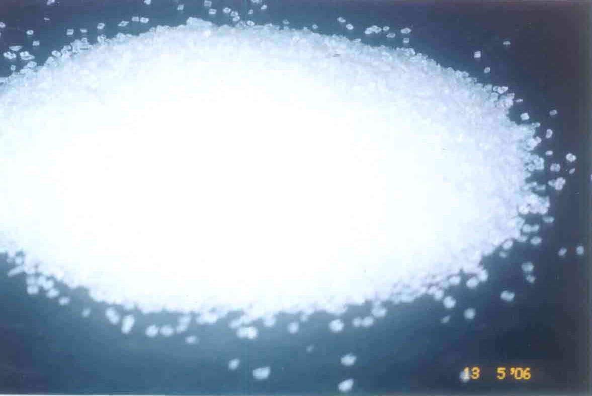

Gambar. 2.5 Cruiser plastik daur ulang dengan kapasitas Min 5 Ton sampai ± 100 ton/bln, jenis PP Bening

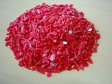

Gambar. 2.6 Cruiser plastik daur ulang dengan jenis PP
Bening

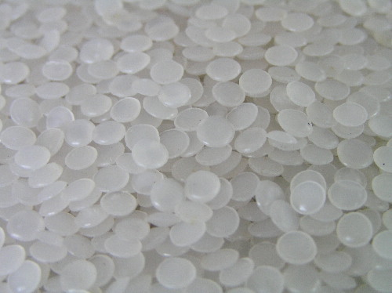

Gambar. 2.7 Cruiser plastik daur ulang dengan jenis HDPE
Bening

Material plastik dapat dibagi menjadi beberapa macam antara lain :
- Polypropylene(PP) - karpet
- Polyvinyl chloride(PVC) - pipa
- High Density Polyethilene(HDPE) - botol
- Linear Low Density Polyethilene(LLDPE) - film
- Low Density Polyethylene(LDPE) - film
- Polyester, thermoplastic(PETE) - botol softdrink
- Polystyrene(PS) - kaset
- Phenolic - lem plywood

2.4 Faktor-faktor teknis pemilihan mesin penghancur plastik antara lain :
  - Kekuatan motor listrik
  - Perubahan alat atau posisi kerja
  - Cara dan ukuran alat yang dipasang
  - Lebar minimum dan maksimum benda kerja yang dikerjakan
  - Kemudahan perawatan mesin
  - Pelumasan
  - Berat mesin
  - Peredam kebisingan dan tingkat kebisingan yang timbul
  - Kestabilan dan kekokohan kedudukan mesin
  - Keamanan
  - Transmisi tenaga

2.5 Komponen Penerus Daya
Dalam sebuah system mesin penggerak atau mekanisme diperlukan satu atau serangkaian komponen yang berfungsi untuk meneruskan daya dari sumber daya (motor penggerak/engine) ke komponen yang digerakan atau yang bekerja. Terdapat beberapa jenis komponen penerus daya yaitu komponen sabuk dan puli, komponen roda gigi, komponen rantai dan sprocket, dan komponen penerus daya lainnya. Tetapi kali ini hanya akan dibahas mengenai komponen penerus daya jenis sabuk dan puli.

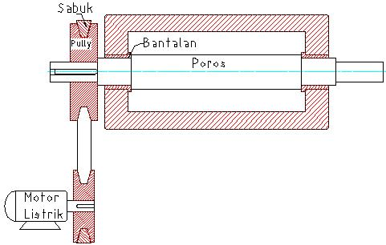

Gambar 2.8 Komponen penerus daya

Jarak yang jauh antara dua buah poros sering tidak memungkinkan transmisi langsung dengan dua buah roda gigi. Dalam hal demikian, cara transmisi putaran atau daya yang lain dapat diterapkan, dimana sebuah sabuk luwes atau rantai dibelitkan sekeliling puli atau sprocket pada poros, bila daya yang ditransmisikan tidak terlalu besar, kurang lebih sampai 1000 W. Selain itu transmisi sabuk juga lebih mudah penanganannya dan harganyapun lebih murah dibandingkan dengan rantai. Sebagian besar transmisi sabuk menggunakan sabuk-V.
Sabuk-V terbuat dari karet dan mempunyai penampang trapesium. Sabuk dengan penampang trapesium dipasang pada puli dengan alur dan meneruskan momen antara dua poros yang jaraknya dapat sampai 5 m dengan perbandingan putaran antara 1:1 sampai 1:7. Tenunan tetoron atau semacamnya digunakan sebagai inti sabuk untuk membawa tarikan yang besar. Pada sabuk-V terdapat beberapa tipe dari A sampai E yang memiliki dimensi berbeda-beda baik tebal ataupun lebar, pemilihan tipe
sabuk ini tergantung pada kegunaanya apakah akan meneruskan daya yang besar atau putaran yang besar sebagai contoh sabuk-V tipe A digunakan pada mesin yang berkecepatan tinggi tetapi berdaya rendah sedangkan sabuk-V tipe E digunakan untuk mesin yang bekecepatan tidak terlalu tinggi tetapi berdaya besar.
Untuk mengetahui tipe sabuk apa yang cocok digunakan pada mesin yang kita miliki dapat menggunakan diagram pemilihan sabuk-V sebagai contoh, sebuah mesin memiliki putaran out put sebesar 1450 RPM dan daya 2,5 hp maka sabuk-V yang cocok digunakan adalah tipe A.
Untuk mengetahui ukuran puli dan perbandingan putaran dapat menggunakan persamaan berikut :

$\frac{n_{1}}{n_{2}}=\frac{d_{2}}{d_{1}}$ ………………………………………… 2.1

Sedangkan untuk memilih sabuk didapat dari diagram pemilihan sabuk dan catalog jenis sabuk yang terdapat dipasaran dengan terlebih dahulu menentukan keliling sabuk L menggunakan persamaan berikut :
$L=2C+\frac{π}{2}\left(d_{1}+d_{2}\right)+\frac{1}{4C}{\left(d_{2}−d_{1}\right)}^{2}$
………….. 2.2

Untuk menentukan berapa banyak jumlah sabuk yang akan digunakan, maka digunakan persamaan sebagai berikut :
$N=\frac{P}{P_{o}\text{.}K_{θ}}$
…………………………………………. 2.3

Dimana: Po = kapasitas daya yang di transmisikan (kW)
(dari tabel)
K_{θ} = Faktor koreksi (dari tabel)

2.6 Komponen Penunjang
Pada mesin penghancur plastik ini terdapat beberapa komponen utama yang sangat berpengaruh untuk menunjang kinerja mesin sehingga diperlukan perhatian khusus dalam menentukannya komponen tersebut yaitu bantalan dan poros. Barikut ini adalah penjelasan mengenai komponen-komponen utama tersebut.
1. Bantalan
Bantalan adalah elemen mesin yang menumpu poros berbeban, sehingga putaran atau gerakan bolak-baliknya dapat berlangsung secara halus, aman dan panjang umur. Bantalan dapat diklasifikasikan sebagai berikut :
(1) Atas dasar gerakan bantalan terhadap poros
(a) Bantalan luncur. Pada bantalan ini terjadi gesekan luncur antara poros dan bantalan karena permukaan poros ditumpu oleh permukaan bantalan dengan perantara lapisan pelumas.
(b) Bantalan gelinding. Pada bantalan ini terjadi gesekan gelinding antara bagian yang berputar dengan yang diam melalui elemen gelinding seperti bola (peluru), rol atau rol jarum, dan rol bulat.

(2) Atas dasar arah beban terhadap poros
(a) Bantalan radial. Arah beban yang ditumpu bantalan ini adalah tegak lurus terhadap sumbu poros.
(b) Bantalan aksial. Arah beban bantalan ini sejajar dengan sumbu poros.
c) Bantalan gelinding khusus. Bantalan ini dapat menumpu beban yang arahnya sejajar dan tegak lurus terhadap sumbu poros.
Bantalan luncur mampu menumpu poros berputaran tinggi dengan beban besar. Bantalan ini sederhana konstruksinya dan dapat dibuat dan dipasang dengan mudah. Karena gesekannya yang besar pada waktu mulai jalan bantalan luncur memerlukan momen awal yang besar. Pelumas pada pada bantalan ini tidak begitu sederhana. Panas yang timbul dari gesekan yang besar, terutama pada beban besar, memerlukan pendinginan khusus. Sekalipun demikian, karena adanya lapisan pelumas, bantalan ini dapat meredam tumbukan dan getaran sehingga hampir tidak bersuara. Tingkat ketelitian yang diperlukan tidak seperti bantalan gelinding sehingga lebih murah.
Bantalan gelinding pada umumnya lebih cocok untuk beban lebih kecil dari pada bantalan luncur, tergantung pada bentuk elemen gelindingnya. Keunggulan bantalan ini adalah pada gesekannya yang sangat rendah. Pelumasannya pun sangat sederhana, cukup dengan gemuk, bahkan pada jenis yang memakai sil sendiri tidak perlu pelumasan lagi, meski ketelitiannya sangat tinggi, tetapi karena adanya gerakan elemen gelinding dan rumahnya, pada putaran tinggi bantalan ini agak berisik dibandingkan dengan bantalan luncur
.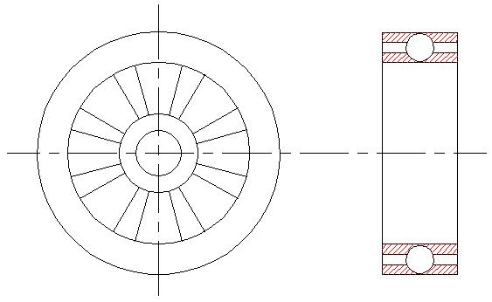 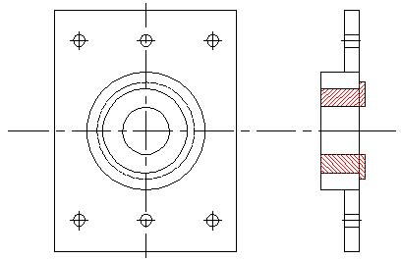
(a) Bantalan gelinding (b) Bantalan luncur

Gambar 2.9 Jenis bantalan

Untuk merancang bantalan luncur kita perlu memilih material yang sesuai dengan kebutuhan, material tersebut harus memenuhi syarat sebagai berikut :
- Mempunyai kekuatan cukup (tahan beban dan kelelahan).
- Dapat menyesuaikan diri terhadap lenturan poros yang tidak terlalu besar atau terhadap perubahan bentuk yang kecil.
- Tidak mudah menempel terhadap poros jika terjadi kontak dan gesekan antara logam dengan logam.
- Sangat tahan karat.
- Cukup tahan aus.
- Dapat membuang kotoran atau debu kecil yang terkurung didalam bantalan.
- tidak terlalu terpengaruh oleh temperature.
- harganya murah.
Berikut ini adalah material yang sering digunakan dalam pembuatan bantalan luncur dan sifat-sifatnya.

Tabel 2.3 Sifat-sifat material untuk bantalan luncur
Material Bantalan | Kekerasan  (H_{B}) | P_{max}  (kg/mm²) | T_{max}  (ºC)
Besi cor | 160-180 | 0.3-0.6 | 150
Perunggu | 50-100 | 0.7-2.0 | 200
Kuningan | 80-150 | 0.7-2.0 | 200
Perunggu fosfor | 100-200 | 1.5-6.0 | 250
Paduan cadmium | 30-40 | 1.0-1.4 | 250
Kelmet | 20-30 | 1.0-1.8 | 170
Paduan aluminium | 45-50 | 2.8 | 100-150
Perunggu timah hitam | 40-80 | 2.0-3.2 | 220-250

Keterangan : P_{max}= Tekanan maksimum yang diperbolehkan
T_{max}= Temperatur maksimum yang diperbolehkan

Pada bantalan gelinding, gesekan gelinding yang terjadi relative lebih kecil dari pada bantalan luncur berarti gaya gesek yang terjadi pada poros juga akan kecil hal itu disebabkan karena adanya elemen geliding seperti bola atau rol yang dipasangkan diantara cincin luar dan cincin dalam, bola atau rol akan membuat gerakan gelinding sehingga gesekan diantaranya akan jauh lebih kecil.
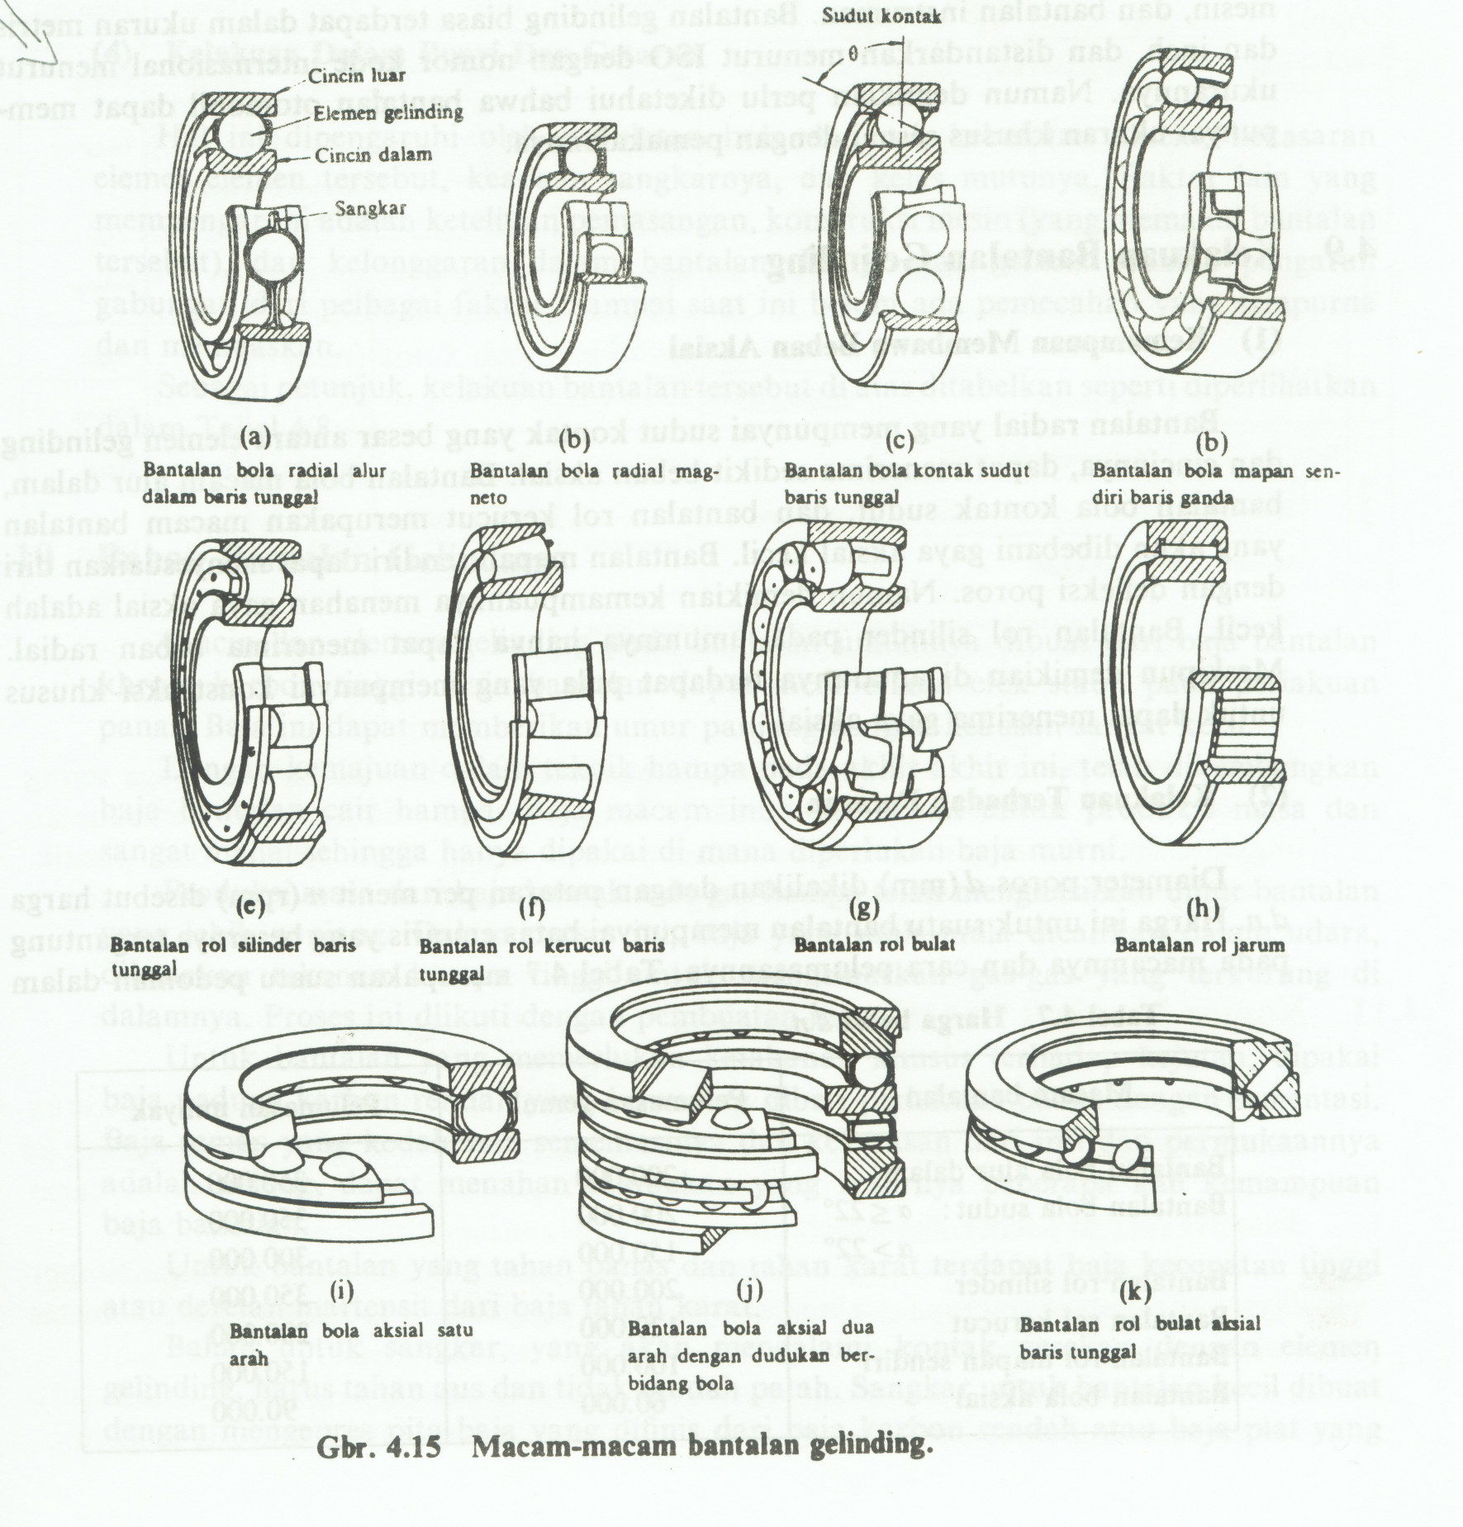
Gambar 2.9 Bantalan gelinding

Untuk menentukan bantalan gelinding jenis apa yang sebaiknya digunakan, tidak sesulit memilih jenis bantalan luncur karena bantalan gelinding sudah banyak dijual dipasaran berdasarkan standar internasional. Perancang cukup hanya harus mengetahui berapa diameter poros yang akan ditumpu oleh bantalan lalu hitung beban maksimal yang akan bekerja pada bantalan tersebut selanjutnya perancang hanya tinggal memilih dan mencocokan dengan catalog bantalan yang tersedia dipasaran.
2. Poros
Poros merupakan salah satu bagian yang terpenting dari setiap mesin. Hampir setiap mesin meneruskan tenaga bersama-sama dengan putaran. Peranan utama dalam transmisi seperti itu dipegang oleh poros. Terdapat beberapa macam poros yang diklasifikasikan menurut pembebanannya yaitu sebagai berikut :

(1) Poros transmisi
Poros seperti ini mendapat beban puntir murni atau beban puntir dan lentur. Daya yang ditransmisikan kepada poros ini melalui kopling, roda gigi, puli-sabuk atau sprocket-rantai,dan lain sebagainya.

  - Dasar Perencanaan Teknik Mesin
Perencanaan mesin, berarti perencanaan dari sistem dan segala yang berkaitan dengan sifat mesin, produk, struktur, alat-alat, dan instrumen. Pada umumnya, perencanaan mesin mempergunakan matematika, ilmu bahan, dan ilmu mekanika teknik.
Perencanaan teknik mesin, mencakup semua perencanaan mesin, tetapi dalam pelajaran yang lebih luas, karena termasuk didalamnya seluruh disiplin teknik mesin, seperti ilmu konversi, konstruksi, produksi. Disamping ilmu-ilmu dasar yang diperlukan, pelajaran-pelajaran dasar yang diperlukan, pelajaran-pelajaran dasar dalam perencanaan teknik mesin adalah perencanaan mesin.

(1) Kekuatan poros
Suatu poros transmisi dapat mengalami beban puntir atau lentur atau gabungan antara puntir dan lentur. Seperti yang telah diutarakan diatas. Juga ada poros yang mendapat beban tarik atau tekan seperti poros baling-baling kapal atau turbin. Kelelahan, tumbukan atau pengaruh konsentrasi tegangan bila diameter poros diperkecil seperti pada poros bertingkat atau bila poros memiliki alur pasak, harus diperhatikan. Sebuah poros harus direncanakan sehingga cukup kuat untuk menahan beban yang bekerja pada poros tersebut.
(2) Kekakuan poros
Meskipun sebuah poros mempunyai kekuatan yang cukup tetapi jika lenturan atau defleksi puntirnya terlalu besar akan menyebabkan ketidak telitian (pada mesin perkakas) atau getaran dan suara (misalnya pada turbin dan rumah roda gigi). Karena itu disamping kekuatan poros, kekakuan juga harus diperhatikan dan disesuaikan dengan jenis mesin yang akan mengoperasikan poros tersebut.
(3) Putaran kritis
Bila putaran pada suatu mesin dinaikan maka pada suatu harga putaran tertentu dapat terjadi getaran yang cukup besar. Putaran ini disebut putaran kritis. Hal ini dapat terjadi pada turbin, motor torak, motor listrik dan lain-lain, dan dapat mengakibatkan kerusakan pada poros dan bagian-bagian lainnya. Jika mungkin poros harus direncanakan sedemikian rupa hingga putaran kerjanya harus lebih rendah dari putaran kritisnya.
(4) Korosi
Material tahan korosi harus dipilih untuk poros propeller dan pompa bila terjadi kontak dengan fluida yang korosif, begitu juga untuk poros-poros mesin yang berhenti lama.

(5) Material poros
Poros untuk mesin umum biasanya dibuat dari baja batang yang ditarik dingin dan difinis, baja karbon untuk konstruksi mesin (disebut bahan S-C) yang dihasilkan dari ingot sedangkan poros-poros yang dipakai untuk meneruskan putaran tinggi dan beban berat umumnya dibuat dari baja paduan dengan pengerasan permukaan yang sangat tahan terhadap keausan.
Berikut ini adalah tabel material yang biasa digunakan untuk pembuatan poros.
Tabel 2.2 Baja karbon untuk konstruksi poros
Standar dan  macam | Lambang | Kekuatan tarik  (kg/mm²) | Keterangan
Baja karbon konstruksi mesin  (JIS G 4501) | S30C  S35C  S40C  S45C  S50C  S55C | 48  52  55  58  62  66
Standar dan  macam | Lambang | Kekuatan tarik  (kg/mm²) | Keterangan
Batang baja yang difinis dingin | S35C-D  S45C-D  S55C-D | 53  60  72 | Ditarik dingin, digerinda, di-bubut, atau perpaduannya.
Jika diketahui bahwa poros yang akan direncanakan tidak mendapat pembebanan lain kecuali torsi, maka diameter poros tersebut dapat lebih kecil dari pada yang dibayangkan. Meskipun demikian, jika diperkirakan akan terjadi pembebanan berupa lenturan, tarikan, atau tekanan, misalnya jika sebuah sabuk, rantai atau roda gigi dipasangkan pada poros motor, maka kemungkinan adanya pembebanan tambahan tersebut perlu diperhitungkan dalam factor keamanan yang diambil. Hal yang paling penting untuk kita ketahui adalah berapa besar beban atau gaya yang akan diterima oleh poros. Karena itulah analisis gaya disepanjang poros yang dirancang adalah wajib, agar poros yang dirancang benar – benar aman dan layak untuk digunakan.

  - Pengenalan dan Identifikasi
Kadangkala, perencana bermula pada saat seorang sarjana teknik menemukan adanya suatu kebutuhan, dan memutuskan untuk berbuat sesuatu akan hal tersebut. Pengenalan kebutuhan dan merangkaikan kebutuhan itu dalam bentuk kata-kata, sering merupakan suatu tindakan kreatif yang tinggi, karena kebutuhan tersebut bisa saja hanya berupa suatu ketidakpuasan yang sama, suatu rasa kegelisahan, atau suatu perasaan bahwa ada sesuatu yang kurang beres. Kebutuhan tersebut sering tidak jelas, pengenalan itu sering tercetus secara tiba-tiba, karena lingkungan atau sekumpulan lingkungan yang acak yang tidak sesuai. Misalnya, kebutuhan untuk berbuat sesuatu pada sebuah mesin penghancur plastik, mungkin ditunjukan oleh tingkat kebisingan.
Bahwa seseorang yang peka, seseorang yang mudah terganggu oleh sesuatu, akan lebih mudah mengenal suatu kebutuhan dan lebih mungkin untuk berbuat sesuatu akan hal itu, dan karena alasan inilah, maka orang yang lebih peka akan lebih kreatif. Suatu kebutuhan akan mudah dikenal dan mudah teratasi.
Perumusan masalah, harus mencakup seluruh spesifikasi tentang sesuatu yang akan direncanakan. Perincian tersebut mencakup sejumlah masukan dan keluaran, sifat dan dimensi ruang yang dipakai, dan semua batasan-batasan atas besaran yang berkaitan dengan hal tersebut, kita bisa membayangkan sesuatu yang akan direncanakan tersebut sebagai sesuatu dalam kotak hitam. Dalam hal ini kita harus menjelaskan masukan dan keluaran apa dari pada kotak tersebut, bersama sifat-sifat dan batas-batasannya. Spesifikasi tentang biaya yang jelas, jumlah yang harus dibuat, taksiran umur, batas suhu operasi, dan ketahanan ujiannya. Hal yang jelas dalam spesifikasi tersebut antara lain adalah kecepatan, batasan suhu, daerah kerja maksimum, variasi yang diharapkan dari variabel-variabel yang ada, batas ukuran dan berat.
Setelah masalah dirumuskan dan serangkaian spesifikasi yang tertulis maupun yang tidak dinyatakan secara langsung sudah didapat, langkah selanjutnya dalam perencanaan adalah sintesa dari jawaban yang optimum, sekarang. Sintesa tak mungkin dilakukan tanpa disertai dengan analisa dan optimasi (analysis and optimation), karena sistem yang direncanakan harus dianalisa untuk mengetahui apakah performa yang diperoleh ber daya guna sesuai dengan spesifikasi. Baik analisa maupun optimasi memerlukan alat atau model yang semurah dari sistem tersebut, yang terbentuk analisa matematika, model ini kita sebut model matematika (mathematical models). Dalam pembuatannya, kita selalu mengharapkan agar kita bisa mendapatkan salah satu model yang paling dapat menggambarkan kenyataan sistem yang sebenarnya secara tepat.

  - Evaluasi dan Penyajian
Evaluasi adalah suatu tahapan yang penting dari suatu proses perencanaan yang menyeluruh, pemeriksaan akhir dari suatu proses perencanaan yang sukses dan biasanya melibatkan pengujian dari prototipe dilaboratorium. Pada tahap ini mengharapkan menemukan apakah rencana tersebut memenuhi kebutuhan, apakah ia dapat diandalkan, apakah bisa bersaing dengan produk lain yang sejenis, dan dapatkah ia memberi keuntungan dari penjualan atau pemakaiannya.
Menyampaikan rencana kepada pihak lain adalah tahap akhir yang paling penting dalam proses perencanaan. Penyajian, adalah sejenis kerja penjualan. Para sarjana teknik, kalau menyajikan sesuatu cara pemecahan baru, kepada pengelola, manajement atau pengawas, selalu mencoba menjual atau membuktikan bahwa cara pemecahan tersebut adalah yang terbaik. Pada dasarnya, ada tiga cara penyampaian atau penyajian sesuatu, yaitu tertulis (written), lisan dan dalam bentuk grafik (graphic).

2.10 Pertimbangan Perencanaan
Kekuatan dari suatu elemen mesin adalah faktor yang paling penting dalam mencari geometri dan ukuran dari elemen tersebut. Dalam situasi seperti itu, kita katakan bahwa kekuatan adalah merupakan pertimbangan perencanaan (design consideration), berarti menghubungkan dengan beberapa sifat yang mempengaruhi rencana dari elemen tersebut.
Faktor-faktor yang harus dipertimbangkan antara lain :
- kekuatan
- keandalan
- gesekan
- keausan
- keguanaan
- biaya
- berat
- keamanan
beberapa diantara faktor-faktor tersebut, ada yang berkaitan langsung dengan ukuran, jenis bahan, pengerjaan, dan penggabungan elemen-elemen menjadi sebuah sistem.

